**12.04.2021**

**6 клас**

**Математика**

**Перейти за посиланням** [**https://meet.google.com/wcb-yfcz-ikb**](https://meet.google.com/wcb-yfcz-ikb) **о 13:55**

Тема: «Розв’язування вправ»

Записати дату і тему уроку.

Завдання: п. 42, №1172, 1174, 1176.

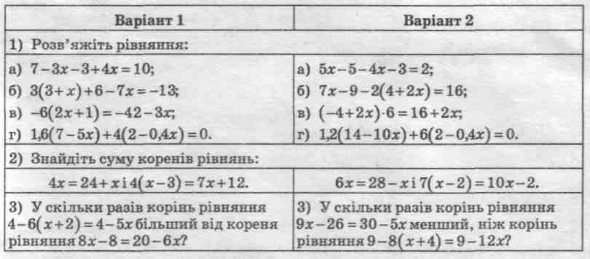Самостійна робота

Домашнє завдання: п. 42, №№ 1173, 1175, 1177.

